Tiết 69: NÓI VÀ NGHE: NÓI VỀ MỘT ANH HÙNG HOẶC MỘT TÀI
NĂNG NHỎ TUỔI

I. YÊU CẦU CẦN ĐẠT.
1. Năng lực đặc thù:
- Nói được về một anh hùng hay một tài năng nhỏ tuổi. Biết sử dụng các phương tiện để bài nói thêm hấp dẫn.
- Phát triển kĩ năng nghe – nói góp phần phát triển năng lực ngôn ngữ.
- Biết vận dụng kiến thức từ bài học để vận dụng vào thực tiễn
2. Năng lực chung.
- Năng lực tự chủ, tự học: Tích cực trao đổi về những tài năng nhỏ tuổi
- Năng lực giải quyết vấn đề và sáng tạo: Có sáng tạo trong việc sử dụng các phương tiện để nói
- Năng lực giao tiếp và hợp tác: Phát triển năng lực giao tiếp trong trao đổi, thảo luận nhóm.
3. Phẩm chất.
- Phẩm chất chăm chỉ: Có ý thức tự giác trong học tập, biết lắng nghe, trao đổi để hoàn thành nhiệm vụ.
- Phẩm chất trách nhiệm: Biết giữ trật tự, lắng nghe và học tập nghiêm túc.
II. ĐỒ DÙNG DẠY HỌC.
1. Giáo viên
- Kế hoạch bài dạy, bài giảng Power point.
- SGK và các thiết bị, học liệu phục vụ cho tiết dạy.
2. Học sinh
- SGK, VBT
III. HOẠT ĐỘNG DẠY HỌC.
Hoạt động của giáo viên | Hoạt động của học sinh
1. Khởi động: (5 phút)
- GV tổ chức xem 1 video về một anh hùng nhỏ tuổi  + GV cùng trao đổi với HS về nội dung video  - GV Nhận xét, tuyên dương.  - GV dẫn dắt vào bài mới | - HS xem video  - HS trả lời theo yêu cầu GV.  - HS lắng nghe
2. Hoạt động khám phá và luyện tập (25 phút)
Bài 1:  - GV gọi HS đọc yêu cầu bài tập1.  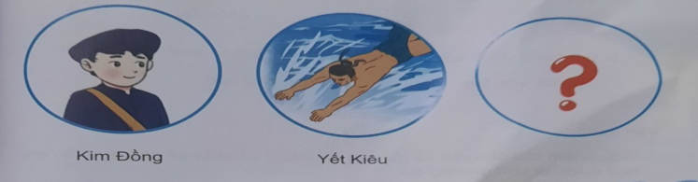  - GV yêu cầu HS thảo luận nhóm đôi nội dung bài nói dựa vào gợi ý.  - GV gọi HS chia sẻ kết quả trước lớp.  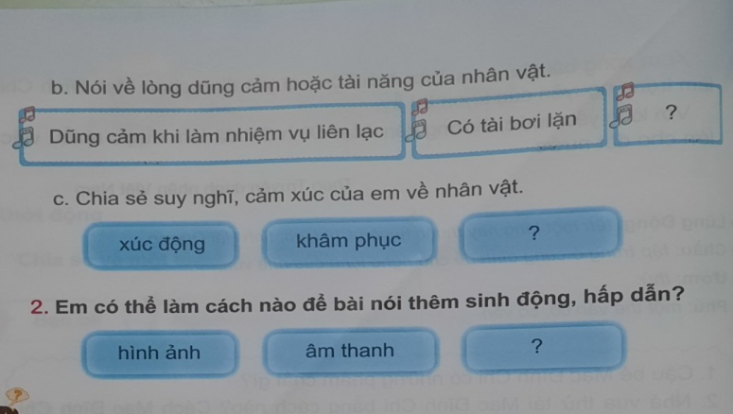  - GV gọi HS nhận xét.  - GV nhận xét, tuyên dương.  Bài 2:  - GV gọi HS đọc yêu cầu bài tập 2.  - GV yêu cầu HS làm nhóm.  - GV gọi HS chia sẻ trước lớp.  - GV nhận xét và kết luận. | - HS đọc, xác định yêu cầu.  - HS thảo luận nhóm đôi làm bài tập, trình bày kết quả thảo luận, nhận xét và bổ sung:  - HS trình bày.  + Kim Đồng: Kim Đồng tên thật là Nông Văn Dền, người dân tộc Nùng, quê ở thôn Nà Mạ, xã Xuân Hòa (nay là Trường Hà), Hà Quảng, Cao Bằng  Anh là một trong 5 đội viên đầu tiên của Đội nhi đồng Cứu quốc thôn Nà Mạ và cũng là tổ chức Đội đầu tiên của Đội ta được thành lập khi mặt trận Việt Minh ra đời (1941).  Trong buổi thành lập Đội, Kim Đồng được bầu làm tổ trưởng.  Kim Đồng là con trai út của một gia đình nông dân nghèo. Bố mất sớm. Anh trai tham gia cách mạng và hy sinh khi còn trẻ.Dền đã mau chóng làm quen với cách thức làm công tác bí mật, nhiều lần đưa, chuyển thư từ, đưa đường cho cán bộ lọt qua sự bao vây, canh gác của địch.Năm 1941, Bác Hồ về Pắc Pó, Kim Đồng từng được gặp Bác ở căn cứ cách mạng.Bước sang năm 1943, bọn địch khủng bố, đánh phá dữ dội vùng Pắc Pó. Trong một lần đi liên lạc về, giữa đường gặp lính địch phục kích gần nơi có cán bộ của ta, Kim Đồng đã nhanh trí nhử cho bọn địch nổ súng về phía mình. Nhờ tiếng súng báo động ấy, các đồng chí cán bộ ở gần đó tránh thoát lên rừng. Song, Kim Đồng đã bị trúng đạn và anh dũng hy sinh tại chỗ, ngay bờ suối Lê-nin…  - HS nhận xét.  - HS lắng nghe.  - HS đọc yêu cầu bài tập 2: Tìm cách để bài nói thêm sinh động, hấp dẫn.  - HS hoạt động nhóm.  - HS chia sẻ.  + Hình ảnh, âm thanh.  - HS lắng nghe, nhận xét.
3. Vận dụng trải nghiệm (5 phút)
- GV hỏi: Hôm nay, em đã học những nội dung gì?  - GV yêu cầu học sinh chia sẻ với người thân, gia đình và bạn bè về nội dung bài học.  - GV dặn HS chuẩn bị bài học tiết sau.  - GV nhận xét tiết học. | HS trả lời.  - HS chia sẻ với người thân, gia đình và bạn bè về nội dung bài học.  - HS lắng nghe.  - HS về nhà thực hiện.
IV. ĐIỀU CHỈNH SAU BÀI DẠY:
.......................................................................................................................................
........................................................................................................................................

